- 实验报告如有雷同，雷同各方当次实验成绩均以0分计。
警示
- 当次小组成员成绩只计学号、姓名登录在下表中的。
- 在规定时间内未上交实验报告的，不得以其他方式补交，当次成绩按0分计。
- 实验报告文件以PDF格式提交。

院系 |  |  | 班 级 |  |  |  | 组长
学号
学生
实验分工
【实验题目】NAT实验。
【实验目的】
配置网络地址变换，提供共享服务器的可靠外部访问。
【实验内容】
实验拓扑：
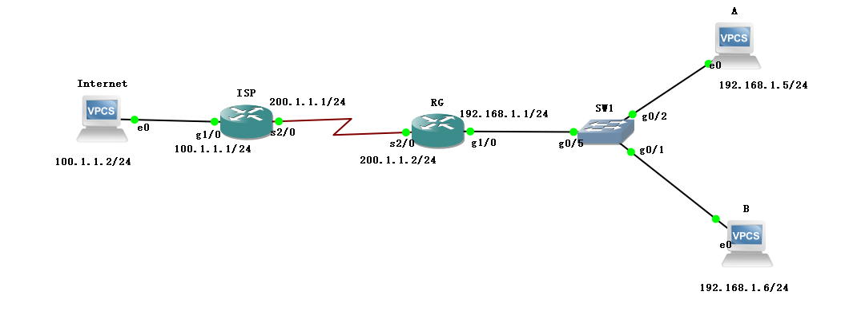
第二版
      - 完成实验9.1静态NAT (P306)、9.2动态NAT(P308)、9.3端口NAT（P311）
第一版：
1．完成实验6.1静态NAT (P199)、6.2动态NAT(201)、6.3端口NAT（204）

      - 注意：实验中的ISP路由器不用配置默认路由（课本上是错的，因为配置了默认路由，就直接可以互相ping通，不需要NAT了）。
【实验要求】
重要信息信息需给出截图， 注意实验步骤的前后对比。
【实验记录】(如有实验拓扑请自行画出)
- 实验拓扑图
静态NAT拓扑图：
动态NAT拓扑图：
端口地址转换NAT拓扑图：

- 静态NAT实验
步骤一：分别在两台远程主机PC1与PC2下建立新用户名与口令，以便于之后的远程访问验证。同时配置好基本的主机IP地址，网关等信息。主机配置完成之后，进行路由器设备的初始NAT表查询打印。
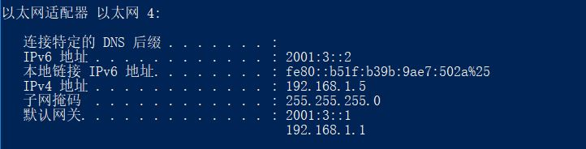
图 PC1的IP地址信息配置
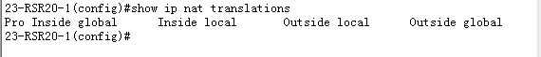
图 ISP路由器初始NAT表
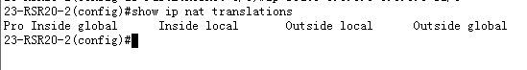
图 RG路由器初始NAT表
分析：进行基本的配置操作，以及初始路由器的NAT表信息打印，可以发现NAT表信息皆为空， 原因是因为此时还未开始NAT实验，没有配置任何NAT条目。

步骤二：进行路由器上的IP路由配置，以及相应的NAT静态转换配置，指定RG路由器的内部端口，外部端口。配置完成之后，在使用路由器ISP端连接的远程主机L0，进行远程桌面登录主机PC1的实验测试。
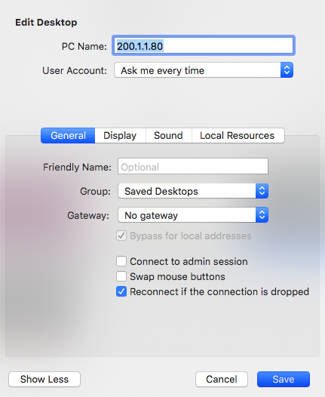

分析：上图为远程主机L0通过远程桌面应用访问PC1：200.1.1.80的结果，可以看到访问成功，对应显示出了登录相应用户之后的界面。

步骤三：查看上一步骤中NAT转换的地址翻译过程，采用debug ip nat 命令，同时查看NAT表，分析结果。
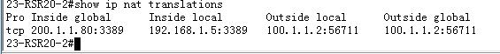
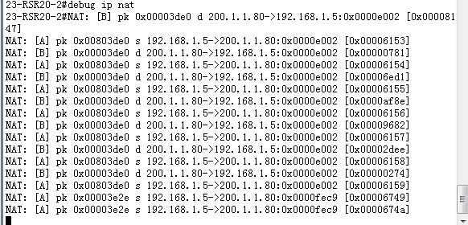
分析：可以看到NAT表内部转换信息包含了当前主机PC1的本地地址到外部地址的静态转换条目，同时从Debug信息也可以看到地址翻译的过程，大致上为内部与外部地址的相互转换，每当主机接收到远程数据包时，需要通过路由器RG进行静态NAT转换，将外部地址转成内部地址；反之每当主机发送数据包出去时，需要进行内部地址到外部地址的转换。

步骤四：捕获数据包，分析以上步骤中远程桌面登录时地址的转换情况。
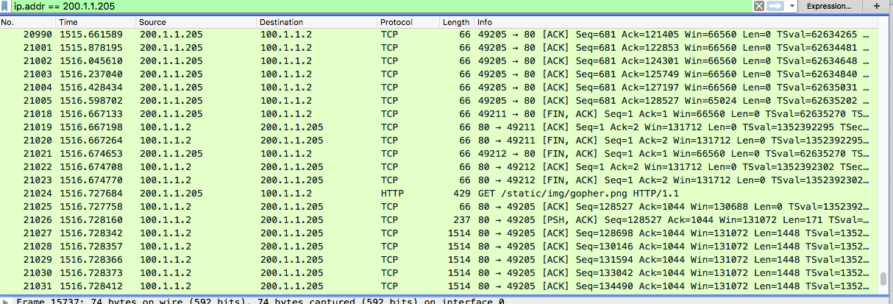
分析：此处数据包捕获操作在ISP端连接的远程主机L0上进行，可以看到数据包介于主机IP地址100.1.1.2与路由器ISP地址200.1.1.205之间进行传送。

步骤五：进行内部网络之间的连通性检测。
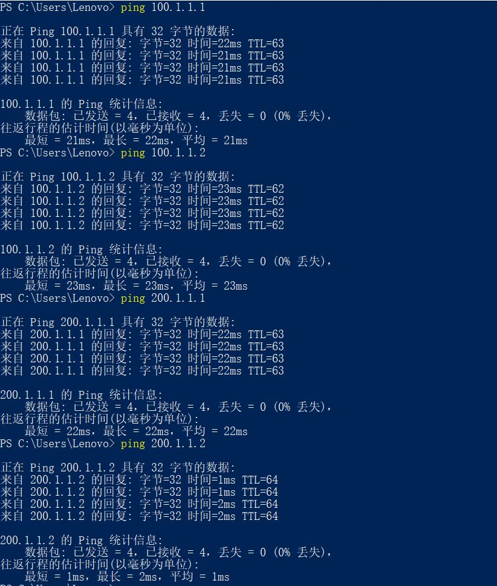
分析：PC1与内部路由器设备，PC2之间的ping操作，可以看到相互ping通。
分析：ISP端的远程主机试图通过内网IP进行ping操作，可以看到ping失败，原因在于NAT转换之后不能由外部访问内网的IP地址了。
- 动态NAT实验
步骤一：此时在ISP端的远程主机上进行用户名和口令的建立，同时查看当前路由器上NAT表信息。

步骤二：进行路由器设备上的动态NAT转换配置，完成之后验证整个内部网络的连通性。
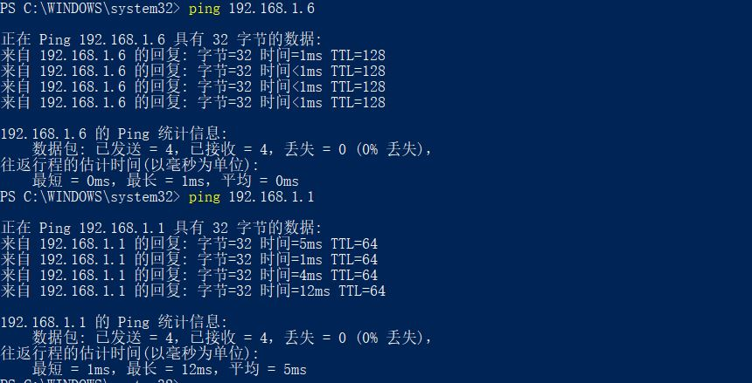
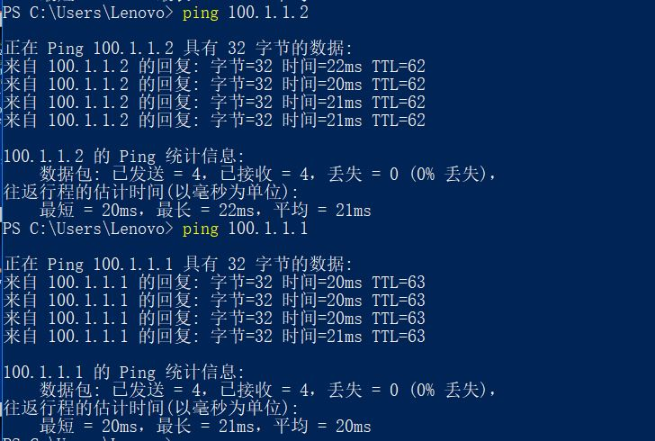
步骤三：进行动态NAT验证测试，使用两台内网主机PC1和PC2登录远程主机100.1.1.2，测试NAT的转换是否成功。
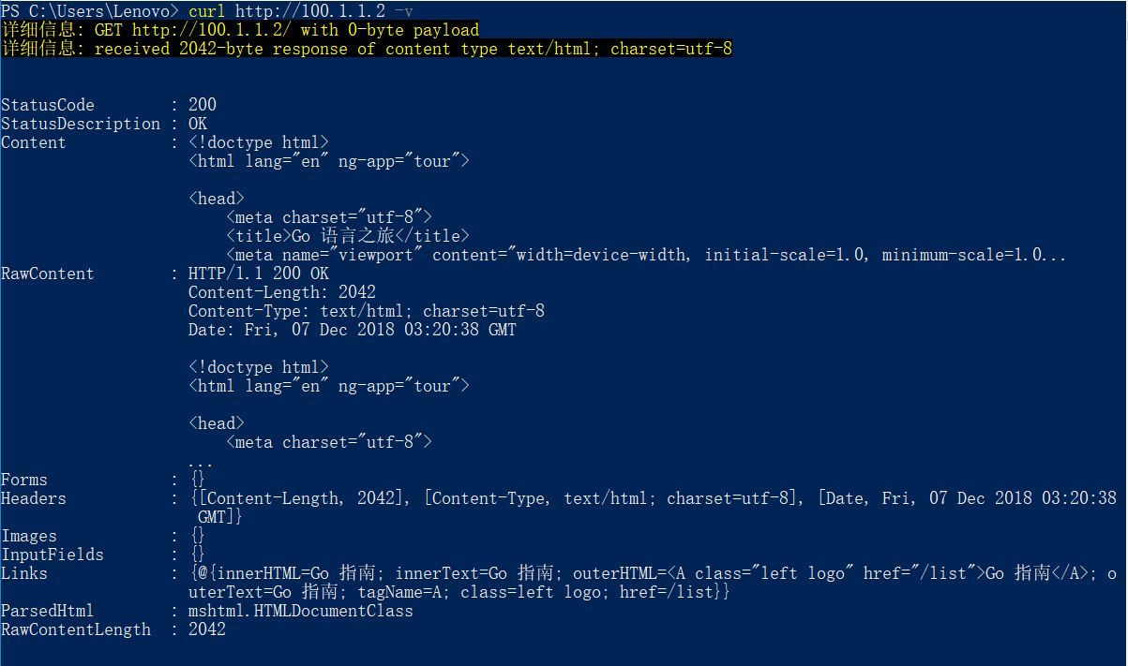
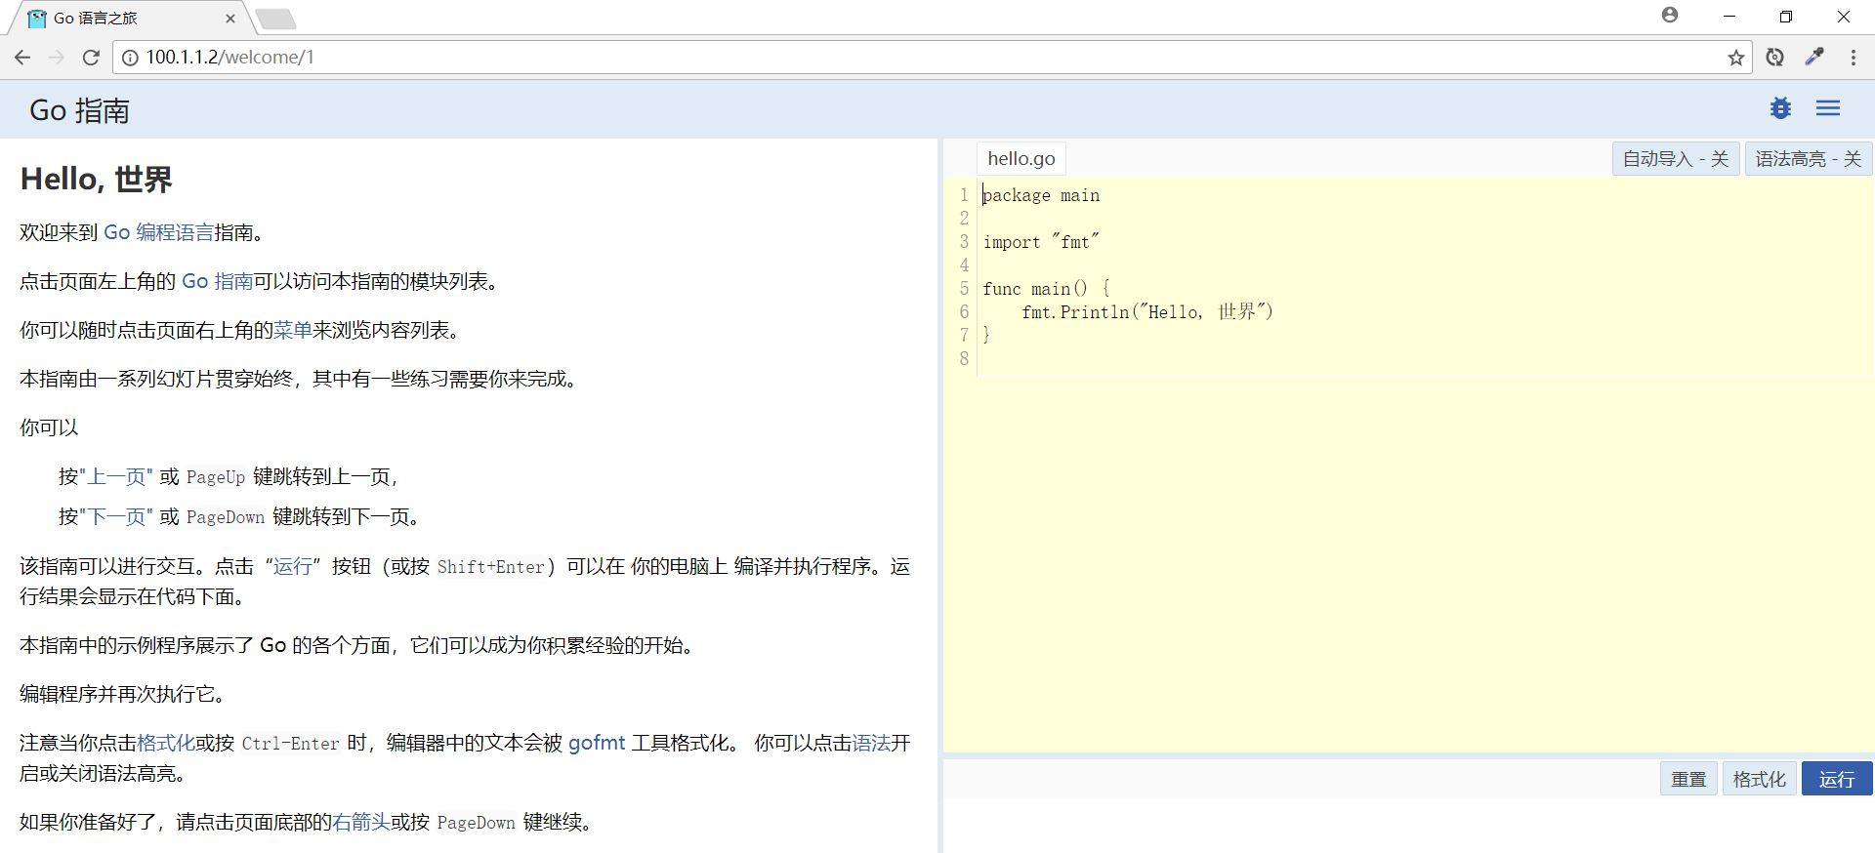
分析：上图分别为PC1和PC2通过HTTP协议访问位于远程主机上的HTTP服务器的结果，可以看到均访问成功，获取到相应界面。

步骤四：查看地址翻译过程，查看NAT表
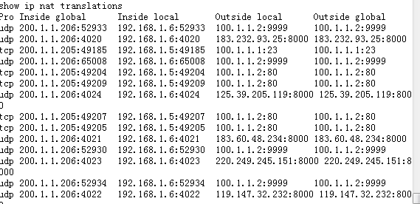
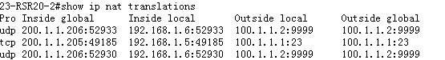
分析：此处的地址翻译过程包含了PC1，PC2的内外部地址的相互转换，同时NAT表里面也新增了相应的内外部地址映射条目。
步骤五：捕获数据包，分析地址转换情况
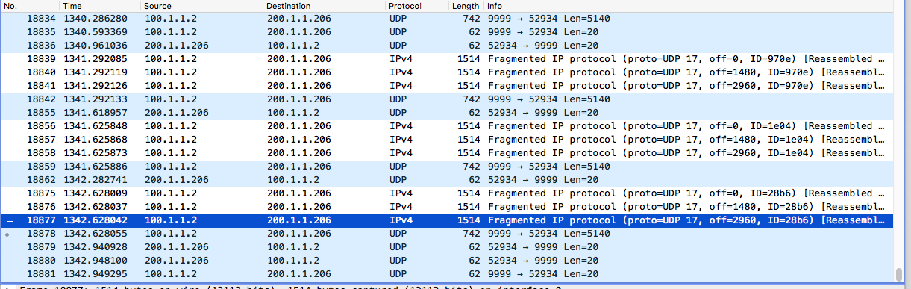
- 端口NAT实验
步骤一：
- 在远程主机100.1.1.1上建立一个用户和口令。
- 完成步骤2后，验证整个网络的连通性。
- 查看NAT表：#show ip nat translations。
步骤二：在路由器上配置IP路由选择和IP地址。
步骤三：配置静态转换。
步骤四：指定一个内部端口和一个外部端口。
步骤五：验证测试。
- 查看地址翻译的过程：#debug ip nat
- 查看NAT表：#show ip nat translations
- 捕获数据包，分析地址的转换情况。

配置好后，查看NAT表：
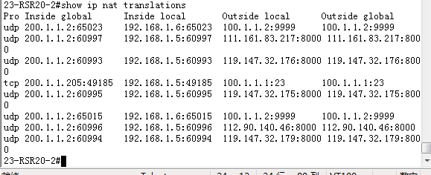
这里Inside global指内部全局地址，是私有主机在非自有网络中使用的地址，即两个主机对应到路由器RG后的地址，可见不同之处在于端口。这就是内部主机流量流出NAT路由器时分配给内部主机的有效公有地址。
Inside local指内部本地地址，通常是RFC1918私有地址。从图中可见该地址为我们自己定义的在自有网络中分配给私有主机的地址。
Outside Local指外部本地地址，分配给外部网络上主机的本地IP地址。大多情况下与外部设备的外部全局地址相同。
Outside global指外部全局地址，指分配给Internet上主机的可达IP地址。注意到100.1.1.2与100.1.1.1（此处的internet）。

查看地址翻译的过程（#debug ip nat）：
PC1：
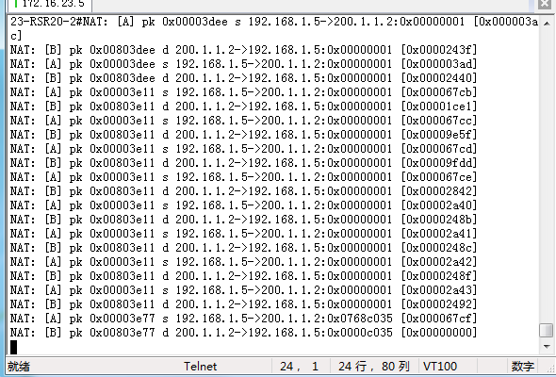
可以看到192.168.1.5与200.1.1.2的对应关系。

PC2：
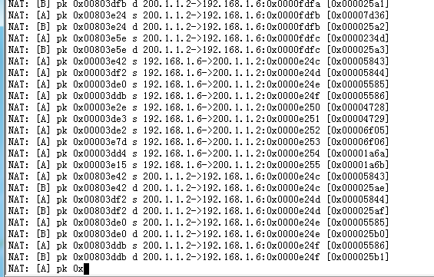
可以看到192.168.1.6与200.1.1.2的对应关系。

捕获数据包：
PC1：
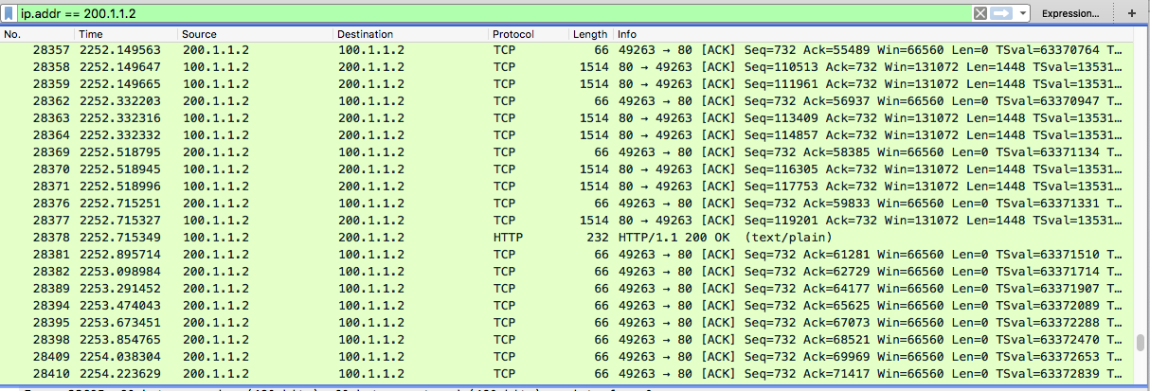
可以看到100.1.1.2与200.1.1.2之间的通信数据包，同时从右边可以看到对应的端口：49263与80。

PC2：
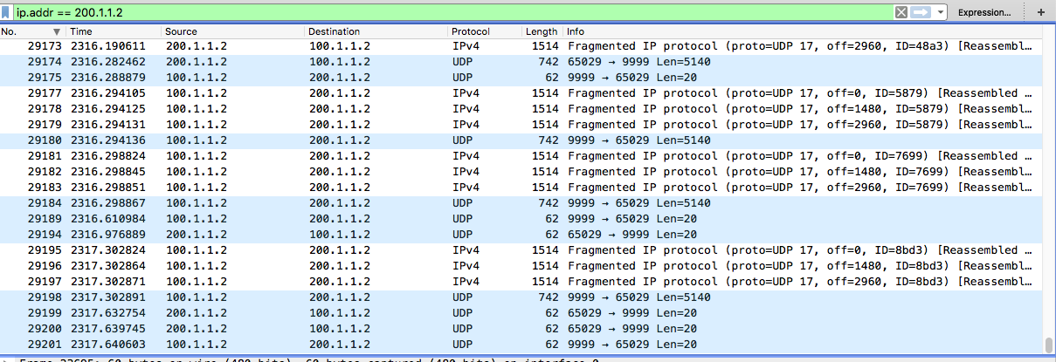
可以看到100.1.1.2与200.1.1.2之间的通信数据包，同时从右边可以看到对应的端口：9999与65029。

